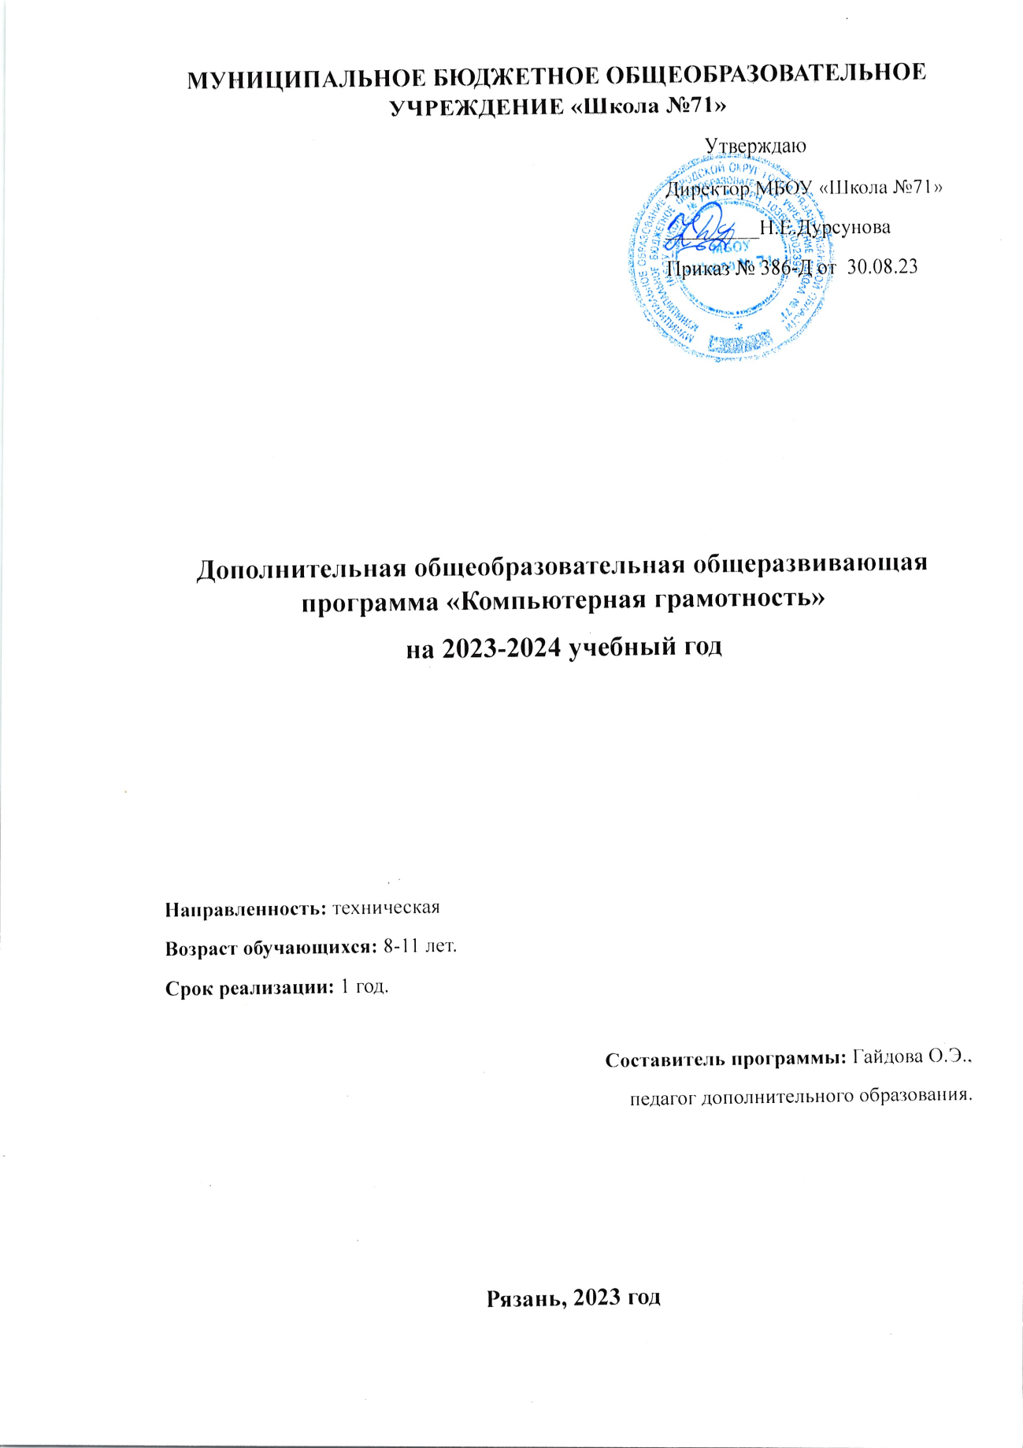

Пояснительная записка.
Дополнительная общеобразовательная общеразвивающая программа «Компьютерная грамотность» предназначена обучающимся 2-5 классов, рассчитана на 36 часов в год .
Программа составлена на основе:
- Федерального закона от 29 декабря 2012 года № 273-ФЗ «Об образовании в Российской Федерации» (ст.28, пп.2, 3, 6, 7; ст.47 п.3; ст.48 п.1);
- Приказа Министерства просвещения РФ от 27 июля 2022 г. N 629 “Об утверждении Порядка организации и осуществления образовательной деятельности по дополнительным общеобразовательным программам”;
- Требований профессионального стандарта "Педагог дополнительного образования детей и взрослых» (приказ Министерства труда и социальной защиты РФ от 5 мая 2018 г. № 298н);
- Положения о рабочей программе МБОУ «Школа №71»;
- Методических рекомендаций управления образования и молодёжной политики г. Рязани по изучению информатики;
- Санитарно-эпидемиологических требований к организации воспитания и обучения, отдыха и оздоровления детей и молодёжи, утвержденными постановлением Главного государственного санитарного врача Российской Федерации от 28 сентября 2020 года «Об утверждении санитарных правил СП 2.4. 3648-20»;
- Гигиенических норматив и требований к обеспечению безопасности и (или) безвредности для человека факторов среды обитания, утвержденными постановлением Главного государственного санитарного врача Российской Федерации от 28.01.2021 № 2 «Об утверждении санитарных правил и норм СанПиН 1.2.3685-21»;
- Санитарно-эпидемиологических требований к устройству, содержанию и организации работы образовательных организаций и других объектов социальной инфраструктуры для детей и молодежи в условиях распространения новой коронавирусной инфекции (COVID-19), утвержденными постановлением Главного государственного санитарного врача Российской Федерации от 30 июня 2020 года № 16 «Об утверждении санитарно-эпидемиологических правил СП 3.1/2.4.3598-20»;
- Авторской программы по информатике и ИКТ Босовой Л.Л.
Объем и сроки освоения программы:
Программа рассчитана на 1 год обучения продолжительностью 36 часов. Режим занятий 1 час в неделю.
Суммарный объём программы 36 часов.
Год обучения | Программа | Количество часов | Возраст обучающихся
1 | Основы компьютерной грамотности | 36 | 8-11 лет

Форма обучения: очная. Образовательный процесс проходит преимущественно в форме комплексных занятий в компьютерном классе, сочетающих в себе теорию и практику.
Особенности организации образовательного процесса: занятия проходят в разновозрастных группах по 10 человек. Темы подобраны по возрастанию сложности и логически связаны друг с другом.
Цель и задачи программы
Цель программы: повышение технической грамотности посредством ознакомления с компьютерными ресурсами, современных информационных технологий, возможностей Интернета, а также овладения техникой практического применения полученных знаний на практике.
В рамках указанной цели ставятся следующие задачи:
Образовательные:
- Изучить доступную для обучающихся систему знаний по устройству и принципам работы персонального компьютера.
- Дать навык эффективной и грамотной работы с распространёнными прикладными программами.
- Обучить правильному алгоритму работы с сетью «Интернет», нацеленного на развитие способности самостоятельного поиска информации с учетом правил информационной безопасности.
Развивающие:
- Закрепить в сознании ребёнка правильную систему понятий и их взаимосвязей взамен ложных стереотипов, связанных с компьютером: «компьютер — это игры», «интернет — это значок на экране», «процессор — это большой ящик» и многих других.
- Культивировать познавательный интерес к основанию информационных и коммуникационных технологий.
- Ознакомить учащихся с современными направлениями развития программного обеспечения и сформировать интерес к самостоятельному освоению новых программ и технологий.
Воспитывающие:
- Обеспечить вовлечение обучающихся в творческую и созидательную деятельность с применением компьютерных технологий, воспитывая правильное отношение к персональному компьютеру и мобильным устройствам, как к средствам, помогающим самообразованию, а не используемых лишь для развлечения.
- Развить способности обучающихся к познанию, творчеству и адаптивности к внешней среде за счет приобретения дополнительных практических навыков.
- Воспитывать нравственно-духовные качества, формировать корректное и созидательное поведение на просторах сети «Интернет».
Содержание программы
Программа «Компьютерная грамотность» построена таким образом, чтобы создать условия для познания и понимания данной возрастной группы информационных процессов и компьютерных ресурсов.
Программа включает изучение следующих разделов:
- правила техники безопасности работы на компьютере;
- основные компоненты компьютера и их свойства. Периферийные устройства компьютера. Приемы работы на компьютере;
- информация и информационные процессы;
- файлы и файловые структуры;
- программа Paint;
- программа Word;
- программа Power Point;
- сеть Интернет. Правила корректного и созидательного поведения в сети «Интернет»;
- электронная почта.
Практическая значимость
Курс компьютерной грамотности рассчитан на освоение навыков счета, письма, чтения, рисования, нахождения информации с помощью компьютера.
Обучающиеся в процессе освоения программы не просто расширят свой кругозор посредством освоения некоторых компьютерных технологий, но и научатся применять полученные знания на практике. Кроме того, компьютерная грамотность развивает у учащихся алгоритмическое мышление, повышает адаптивные качества характера, способствует формированию позитивного отношения к информационным технологиям.
Алгоритмическое мышление это способность ученика представлять сложное действие в виде организованной последовательности простых действий. В процессе освоения информационных технологий ученики овладевают основами алгоритмического мышления, повышая их способность к планированию и анализу действий и в обычной повседневной жизни.
Работа по формированию алгоритмического мышления и соответствующих ему фундаментальных знаний, умений и навыков, с использованием компьютерных технологий.
В целом, изучение основ компьютерной грамотности оказывает существенное влияние на формирование мировоззрения, стиль жизни современного человека.

Учебно-тематический план
№ | Название темы | Количество часов
 |  | общее | теория | практика
 | Введение. Техника безопасности | 1 | 1 | -
 | Основные компоненты компьютера и их свойства.  Периферийные устройства компьютера. Приемы работы на компьютере | 5 | 2 | 3
 | Информация и информационные процессы.  виды информации | 2 | 1 | 1
 | Файлы и файловые структуры. | 2 | 1 | 1
 | Программа Paint | 7 | 3 | 4
 | Программа Word | 7 | 3 | 4
 | Программа Power Point | 7 | 3 | 4
 | Сеть Интернет | 3 | 1 | 2
 | Электронная почта | 2 | 1 | 1
Итого: |  | 36 | 16 | 20

Ожидаемый результат
По итогам прохождения курса «Компьютерная грамотность» обучающиеся должны
знать:
- правила техники безопасности в компьютерном классе;
- основные устройства компьютера, периферийные устройства;
- приемы работы с ПК;
- основные функции программ Paint, Word, Power Point;
- правила этичного поведения на просторах сети интернет;
- как найти необходимую информацию в сети «Интернет»;
- технологию разработки электронных писем.
уметь:
- соблюдать правила техники безопасности при работе с компьютером;
- рассказать о коротко о компонентах и принципах работы процессора, устройств ввода и вывода информации;
- пользоваться манипулятором (мышью), клавиатурой, колонками и наушниками, печатать на принтере;
- применять основные команды контекстного меню к файлам и папкам (каталогам);
- различать виды информации;
- использовать в практической деятельности основные функции программ Paint, Word, Power Point;
- соблюдать правила этичного поведения на просторах сети интернет;
- искать необходимую информацию в сети «Интернет»;
- создавать, редактировать, отправлять электронные письма.
Формы организации учебного процесса
- фронтальные;
- групповые;
- индивидуальные.
Формы работы
- диктант; работа по индивидуальным карточкам;
- цифровой диктант; работа по опорным схемам;
- ребусы, загадки, кроссворды, развивающие игры.
Тематическое планирование
(36 часов, 1 час в неделю)

Раздел | Тема занятия | Кол-во часов | Теоретическое занятие | Практическое занятие
1. Введение. Техника безопасности | Техника безопасности в компьютерном классе | 1 | Техника безопасности нахождения в компьютерном классе и работы с ПК и его внешними устройствами | -
2. Основные компоненты компьютера и их свойства.  Периферийные устройства компьютера. Приемы работы на компьютере | Основные компоненты компьютера и их свойства.  Периферийные устройства компьютера. | 2 | Что такое персональный компьютер. Что они умеют, устройства персонального компьютера и его свойства. | Осматривание составляющих системного блока, анализ и конспектирование свойств процессора, памяти, жесткого диска, материнской платы. Включение и выключение компьютеров. Знакомство с рабочим столом. Первичное знакомство с манипулятором (мышью).
 | Приемы работы на компьютере | 3 | Основы работы на ПК и его периферийных устройствах | Знакомство с клавиатурой. Алфавитные клавиши. Обучение работе с манипулятором «мышь» (левая и правая кнопка).  Заглавные и прописные символы русского алфавита. Цифровые клавиши. Числа и цифры. Знаки и символы: «+»; «-»; «=». Клавиши управления курсором. Клавиши: пробел, Shift,Enter, Backspace, Delete. Сочетание клавиш, изучение возможности печати информации на принтере, принципы сканирования и копирования.
3. Информация и информационные процессы.  Виды информации | Информация и информационные процессы.  Виды информации | 2 | Что такое информация? Виды информации. Свойства информации. Информационные процессы. Способы сбора, обработки, хранения и передачи информации | Практические задания по видам и свойствам информации.  Практическое изучение методов безопасной передачи информации посредством флеш-карты. Первичное знакомство с хранилищами информации и способами передачи информации через сеть «Интернет» посредством электронной почты и облачных хранилищ
4. Файлы и файловые структуры | Файлы и файловые структуры | 2 | Логическое имя устройства внешней памяти, файл, файловая система, каталоги, файловые структуры, полное имя файла, путь файла. Работа с файлами | Задачи на определение путей файлов и их полных названий в процессе работы на персональном компьютере, изучение контекстного меню для файлов разных форматов и уровней в иерархии файловой структуры.
5. Программа Paint | Знакомство с интерфейсом графического редактора Paint. | 3 | Знакомство с интерфейсом графического редактора Paint. | Запуск программы Paint. Окно графического редактора Paint: название файла, панель инструментов, строка меню, палитра, полосы прокрутки.
 | Изучение инструментов программы и их свойств | 4 | Изучение инструментов программы и их свойств | Работа с инструментами (карандаш, кисть, прямая и кривая линии, эллипс, прямоугольник, многоугольник, ластик). Отмена внесённых изменений.  Сохранение, копирование, раскрашивание рисунка.
6. Программа  Word | Знакомство с интерфейсом текстового редактора Word | 3 | Знакомство с интерфейсом текстового редактора Word | Запуск программы Word. Окно текстового редактора: название документа, строка меню, панель инструментов, панель форматирования. Кнопка свернуть. Кнопка закрыть.
 | Изучение инструментов программы и их свойств | 4 | Изучение инструментов программы и их свойств | Курсор, текстовое поле, линейки, полосы прокрутки. Набор текста. Исправление ошибок. Выделение фрагментов текста. Шрифт. Размер шрифта. 4 кнопки для выравнивания текста: по левому, правому краю; по центру; по ширине страницы. Кнопка, для выделения текста более жирным, наклонным шрифтом. Кнопка для подчёркивания выделенного фрагмента текста. Изменение цвета текста. Проверка правописания текста. Режим вставки/замены.
7. Программа Power Point | Знакомство с интерфейсом программы Power Point | 3 | Знакомство с интерфейсом программы Power Point | Запуск программы Power Point. Окно программы: название презентации, строка меню, панель инструментов, панель форматирования.
 | Изучение инструментов программы и их свойств | 4 | Изучение инструментов программы и их свойств | Дизайн, анимация в презентации, вставка текста, рисунка, музыки в слайд, демонстрация.
8.Сеть Интернет | Правила корректного и созидательного поведения в сети «Интернет». Как осуществлять поиск в сети «Интернет». | 3 | Правила корректного и созидательного поведения в сети «Интернет».  Поиск необходимой информации в сети «Интернет». | Выполнение практических заданий по поиску информации в сети «Интернет». Социальные сети, официальные информационные сети, изучение 3D-панорамы на карте города, информационные библиотеки данных (онлайн галереи и архивы классической музыки )
9. Электронная почта | Электронная почта, создание личной почты и правила безопасной работы с почтой | 2 | Электронная почта, создание личной почты и правила безопасной работы с почтой | Создание личной почты. Создание, отправка, получение, пересылке и добавление в спам электронных писем.

Формы аттестации
а) Педагогическое наблюдение — формализуется через ведение числовых рейтингов обучающихся: каждому ребёнку начисляются условные "баллы" за посещение занятий, выполнение контрольных заданий, участие в мероприятиях, за выполнение индивидуальных проектов, помощь другим обучающимся, любую другую познавательную и творческую активность.
б) устный опрос — проводится, как правило, на каждом занятии по теме прошлого занятия и иногда как дополнение к другим формам контроля;
в) практический «диктант» — последовательное выполнение различных действий по указанию преподавателя — позволяет проверить усвоение обучающимся терминологии, общее понимание темы;
г) самостоятельная работа по напечатанной пошаговой инструкции — обучающийся должен прочитать и выполнить ряд заданий с целью, получив в итоге запланированный результат;
д) практическое задание «сделать по образцу» — заключается в том, что учащийся должен оформить текст, таблицу, web-страницу по выданному бумажному образцу — может проводиться с ограничением времени и охватывать несколько тем.
Дополнительная литература:
- Авторская программа по информатике Л.Л. Босовой, А.Ю. Босовой “Информатика. Программа для основной школы 7-9 классы”
- Авторская мастерская Л.Л.Босовой https://lbz.ru/metodist/authors/informatika/3/
- МЭШ
https://school.mos.ru/
- РЭШ
https://resh.edu.ru/
- Цифровая образовательная платформа “Я класс”
https://www.yaklass.ru/

